动态调试获得变量值：

打开函数汇编，查看函数 endp位置

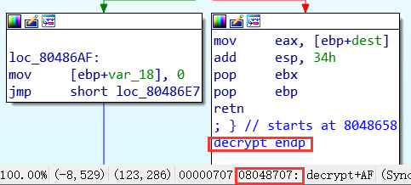

查看需要检查的变量：

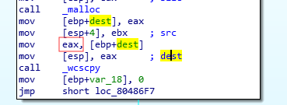

gdb 文件名 -q

b \*0x08048707（函数end地址）

r

x/5sw $eax